# C:\Users\Dita\Desktop\Kounice,znak městyse,b.jpg Kounické li🙑ty

### Informační občasník pro obyvatele a přátele městyse Kounice – 1.7.2021 2/2021

Vážení občané, přinášíme vám několik informací z Úřadu městyse Kounice.

Zastupitelstvo městyse Kounice se na svých jednáních zabývalo:

* závěrečným účtem, účetními závěrkami příspěvkových organizací za rok 2020
* smlouvami veřejnoprávními, darovacími a o zřízení věcného břemene
* smlouvami na prodej a nákup pozemků v k.ú. Kounice
* 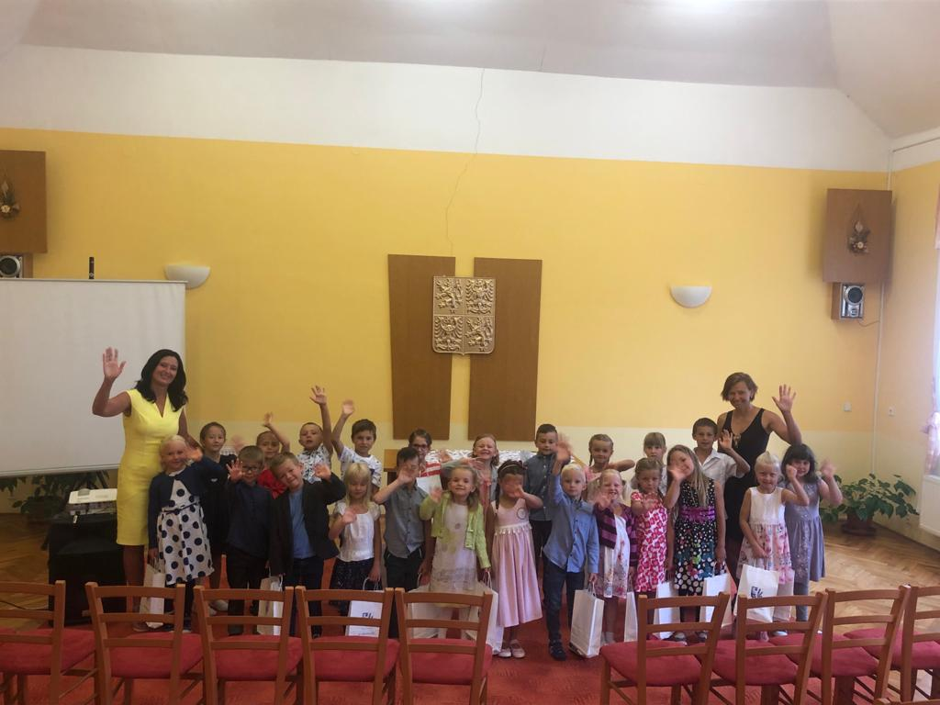Memorandem o vzájemné spolupráci – zabránění výstavby VRT v současném provedení a umístění stavby, o VRT stále jednáme

naše ŠKOLY - v pátek 25.6.2021 se v sále

Obecního domu uskutečnilo slavnostní rozloučení

s 24 předškoláky, kteří nastoupí 1.9.2021 do naší ZŠ.

Také byla předána vysvědčení 20 žákům 9. třídy,

kteří naši základní školu opouštějí.

Přejeme všem hodně štěstí. *Naši budoucí prvňáčci*

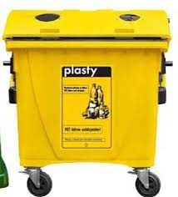PROSBA STAROSTKY

Prosím, sešlapujte plasty před vhozením do kontejnerů, aby se jich tam víc vešlo.

Sběrná místa na tříděný odpad budou rozšířena o nádoby na plasty, sklo a papír.

INFORMACE pro občany

Z obecního účtu přispějeme finančně obcím zasaženým tornádem na Moravě.

SDH Kounice pořádá v pátek 2.7. a sobotu 3.7.2021 sběr železa. S těžšími kusy hasiči pomohou.

školní jídelna o prázdninách

Školní jídelna vaří pro cizí strávníky i o letních prázdninách do 13.8.2021, pak znovu od 1.9.2021.

přerušení dodávky elektřiny

ČEZ Distribuce, a.s. oznamují že dne 14.7.2021 bude od 7.30 do 15.00 hodin přerušena dodávka elektřiny v lokalitě Vinice I., části lokality Vinice II a Ohražené. Přehled čísel popisných, kde nepůjde elektřina je uveden na webových stránkách [www.kounice.cz](http://www.kounice.cz), případně se můžete informovat na OÚ.

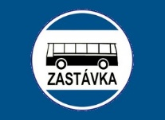ORDINACE MUDR. ALTOVÉ – TERMÍNY DOVOLENÉ

Dovolená - 19.7. – 30.7.2021 a 16.8. – 20.8.2021.

AUTOBUSOVÁ DOPRAVA

K 1.8.2021 bude zrušena autobusová linka č. 427, školní autobus z Kounic přes Černíky a Vykáň do Čelákovic. Tato linka bude nahrazena autobusem č. 662, její trasa povede z Kouřimi do Čelákovic přes Kounice, Černíky a Vykáň. Jízdní řád zatím nemáme k dispozici.

**OBECNÍ KNIHOVNA**

O letních prázdninách bude knihovna otevřena každou

**středu od 17.00 do 18.00 hodin.**

**POZVÁNÍ**

V sobotu **17.7.2021** se koná **42. ročník memoriálu Petra Šimka** v silničním běhu.

Prezence závodníků od **8:00 hodin**. Pro všechny závodníky je připravena odměna.

Přijďte si prověřit kondičku, kterou jste trénovali v „covidové“ době.

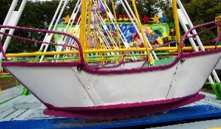

V pátek 30.7.2021 se uskuteční tenisový turnaj.

31.7. a 1.8.2021 bude na hřišti za OÚ kounická pouť.

V sobotu 4.9.2021 se bude konat 10. ročník recesistického cyklistického závodu „Kounická šlapka“. Chystejte si bicykly a dobové oblečení.

LETNÍ PŘÍMĚSTSKÝ TÁBOR

MEZERA z.s. ve spolupráci s Dětskou hernou Veselá Pastelka připravuje příměstský tábor v termínu 12. – 16.7.2021. Těšit se můžete na táborovou detektivní hru, celodenní výlet s dobrodružstvím, celodenní pitný režim, výborné svačiny a teplý oběd. Začátek tábora bude každý den v 8.00 hodin v herně Veselá Pastelka na adrese Kounice 78, konec v 17.00 hod. Cena 2 800 Kč.

POKÁCENÍ PROHNILÝCH STROMŮ

Vážení spoluobčané, 24.6.2021 prověřila bouřka stromy u kostela a v parku. Byla jsem ráda, že větve popadaly v noci a nikomu neublížily. Nechala jsem stromy, ze kterých spadly větve, posoudit odborníkovi a ten rozhodl, že jejich stav je špatný a musejí se pokácet. Ještě ten den jsme vás o kácení informovali. Ale „ouvej“ ve 21.20 hod. telefon „Proč zase budeme stromy kácet“? Volajícímu pánovi jsem vše vysvětlila, ale také jsem se ho zeptala, proč to se mnou řeší v noci, na kácení se nic nezmění. Ráno telefonoval další pán, kladl ty samé otázky a hlavně se ptal, jestli máme na kácení „papír“. *Vážení, nechtěli byste se nad tím zamyslet?* Nevadí mi, když mi telefonujete, ale co jste tím chtěli změnit? K čemu by byly jakékoli papíry, kdyby padající větev někoho vážně poranila? Odpovědnost za toto nese starosta a zastupitelé – nikdy nekácíme neuváženě. Sama každého stromu lituji, ale odborníci mi vysvětlují, že je to jako s člověkem – narodí se, zestárne, zemře. Strom se zasadí, roste, „onemocní“ a musí se pokácet. Kdyby někdo potřeboval nějaký „špalíček“, stačí to ohlásit na OÚ. Pokácené stromy nahrazujeme další výsadbou, tento týden jsme jich vysadili 190. Pán, co kritizoval pokácené kaštany před č.p.55 si asi nevšiml, že jsme kousek dál vysadili dva nové.

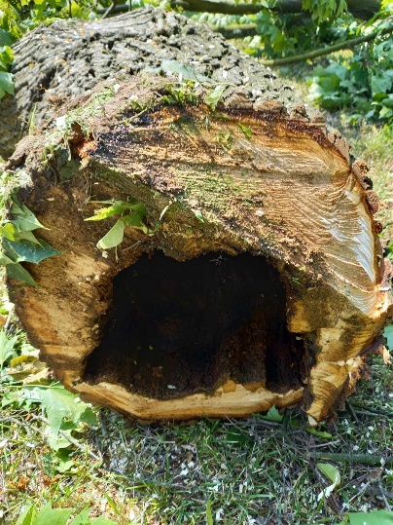

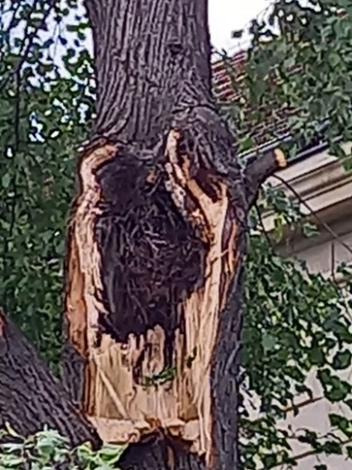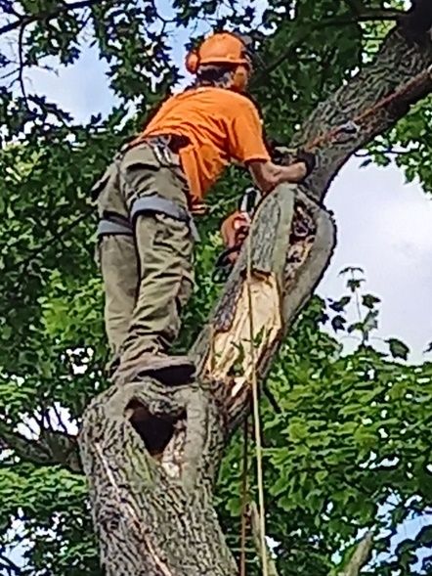

 *Co vy na to?*

*Přejeme vám krásné léto.*

*za Úřad městyse Kounice – M. Sochorová, starostka*

V